*Introdução:*

A Interação Humano-Computador (IHC) é um campo multidisciplinar que tem evoluído significativamente nas últimas décadas, buscando melhorar a forma como os seres humanos interagem com sistemas computacionais. E apresentado uma revisão abrangente da literatura sobre usabilidade universal e plasticidade no design de interfaces de usuário, cobrindo mais de 55 anos de pesquisa e analisando 165 trabalhos.

O conceito de usabilidade universal visa criar interfaces que possam ser utilizadas pelo maior número possível de pessoas, independentemente de suas habilidades, idade ou background cultural. Isso se tornou cada vez mais importante com a diversificação dos dispositivos e a expansão do acesso à tecnologia.

A plasticidade no design de interfaces refere-se à capacidade de uma interface se adaptar a diferentes contextos de uso, necessidades do usuário e plataformas, mantendo sua usabilidade e funcionalidade. Este conceito está intimamente ligado ao desenvolvimento de Interfaces de Usuário Adaptativas (IUA) ou Interfaces de Usuário Inteligentes (IUI).

É destacado três domínios principais que fundamentam as IUAs e IUIs:

1. Inteligência Artificial (IA): Utilizada para criar sistemas que podem aprender e se adaptar às preferências do usuário.
2. Modelagem de Usuário (MU): Técnicas para criar perfis detalhados dos usuários, permitindo personalização.
3. Interação Humano-Computador (IHC): Princípios e práticas para projetar interfaces eficazes e intuitivas.

Também é abordado na pesquisa a importância de considerar fatores como carga de trabalho mental, estresse e contexto cultural no design de interfaces adaptativas. Um desafio significativo identificado é a necessidade de criar modelos precisos de preferência do usuário a partir de conjuntos de dados limitados, obtidos através da interação humana.

Interação Humano-Computador (IHC):

* Disciplina focada no design, avaliação e implementação de sistemas computacionais interativos para uso humano e no estudo dos principais fenômenos que os cercam.
* Campo multidisciplinar que combina elementos de ciência da computação, psicologia cognitiva e design para criar interfaces eficazes e intuitivas.

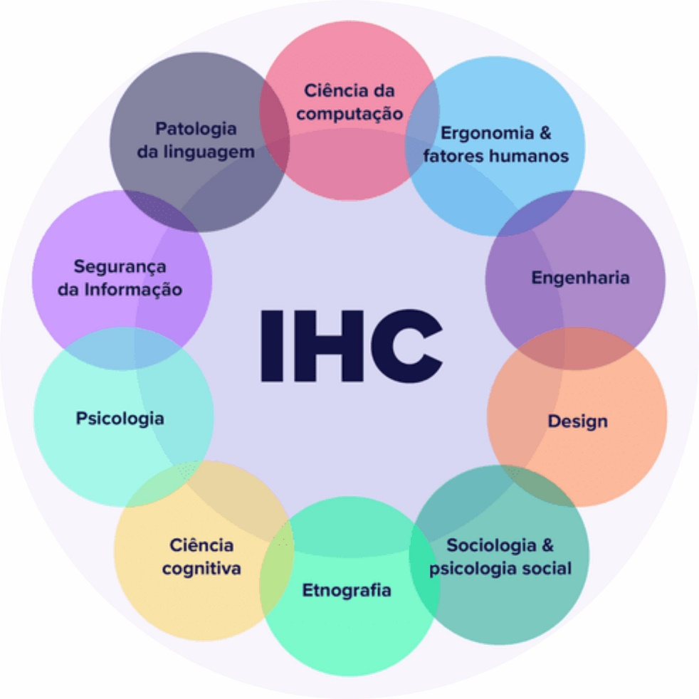

Interface de Usuário Adaptativa (IUA):

* Componente de software que pode alterar dinamicamente suas características em termos de funcionalidade e interface para melhorar a eficácia da interação com o usuário.
* Interface que cria um novo modelo de usuário baseado em experiências prévias com aquele usuário específico.

Usabilidade Universal:

* Abordagem de design que visa criar interfaces utilizáveis pelo maior número possível de pessoas, independentemente de suas habilidades, idade ou background cultural.

Plasticidade de Interface:

* Capacidade de uma interface se adaptar a diferentes contextos de uso e necessidades do usuário, mantendo sua usabilidade.
* Propriedade que permite que a interface retorne ao seu estado inicial padrão após a sessão do usuário atual.

Modelagem de Usuário (MU):

* Técnica para criar perfis detalhados dos usuários, permitindo a personalização da interface e da experiência do usuário.

Diagrama de relação entre os conceitos:

Ecossistema de Interação Humano-Computador Adaptativa

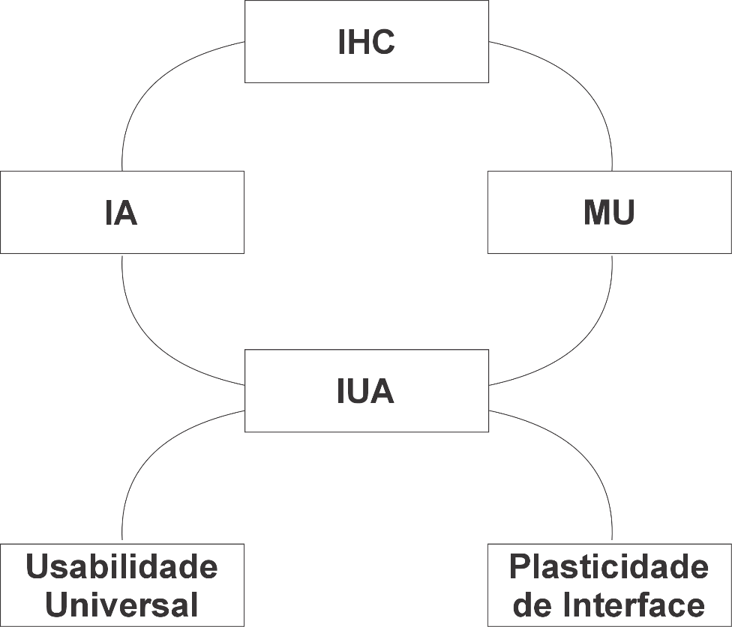

Este diagrama ilustra como a Interação Humano-Computador engloba e integra os conceitos de Inteligência Artificial e Modelagem de Usuário para criar Interfaces de Usuário Adaptativas. Essas IUAs, por sua vez, são fundamentais para alcançar a Usabilidade Universal e implementar a Plasticidade de Interface, que são os objetivos finais do design de interface centrado no usuário.

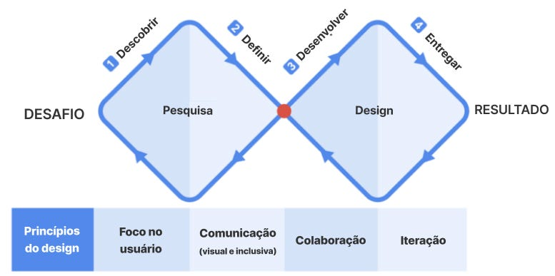

Evolução da Pesquisa em IHC e Interfaces Adaptativas:

O artigo apresenta uma evolução cronológica da pesquisa em IHC e interfaces adaptativas, destacando marcos importantes:

* 1960-1990: Primeiros conceitos de adaptabilidade em interfaces de usuário.
* 1990-2000: Surgimento de projetos pioneiros em interfaces adaptativas.
* 2000-2010: Consolidação dos conceitos de usabilidade universal e plasticidade.
* 2010-presente: Integração de IA avançada e aprendizado de máquina em HCI.

Carga de Trabalho Mental:

* Nível de esforço cognitivo exigido do usuário durante a interação com uma interface.

Design Centrado no Usuário:

* Abordagem de design que coloca as necessidades, preferências e limitações do usuário no centro do processo de desenvolvimento.

Interfaces Multimodais:

* Interfaces que utilizam múltiplos modos de interação (voz, toque, gestos) para melhorar a acessibilidade e eficiência.

Ecossistema de IHC Adaptativa e Inteligente

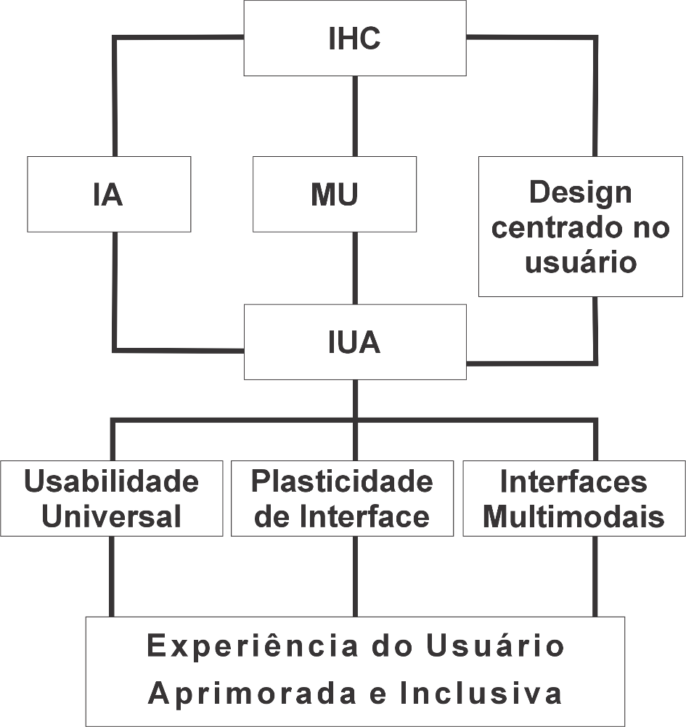

Desafios e Tendências Futuras

Integração de Tecnologias Emergentes:

* Realidade Aumentada (RA) e Realidade Virtual (RV): As interfaces adaptativas estão começando a incorporar tecnologias de RA e RV para criar experiências mais imersivas e interativas. Isso oferece novas oportunidades para personalizar a interação com o usuário em ambientes tridimensionais e dinâmicos.
* Internet das Coisas (IoT): A interconexão de dispositivos através da IoT permite que as interfaces se adaptem ao contexto físico do usuário, como localização e condições ambientais, oferecendo uma experiência mais contextualizada e relevante.

Desenvolvimento de Modelos de IA Mais Sofisticados:

* Previsão e Adaptação em Tempo Real: O uso de IA avançada para prever as necessidades dos usuários em tempo real é uma área de pesquisa em crescimento. Isso envolve o desenvolvimento de algoritmos que podem aprender rapidamente com dados limitados e adaptar a interface de forma proativa.
* Redes Neurais e Aprendizado Profundo: Estas tecnologias estão sendo exploradas para melhorar a capacidade das interfaces de entender e responder a comandos complexos e interações multimodais.

Questões Éticas e de Privacidade:

* Coleta e Uso de Dados: Com o aumento da personalização vem a preocupação com a privacidade dos dados. É essencial desenvolver políticas claras e transparentes sobre como os dados dos usuários são coletados, armazenados e utilizados.
* Consentimento Informado: Garantir que os usuários compreendam como seus dados são usados e tenham controle sobre suas informações pessoais é vital para manter a confiança do usuário.

Expansão da Pesquisa em Contextos Culturais e Socioeconômicos:

* Inclusão Cultural: As interfaces devem ser adaptadas para considerar as diferenças culturais, garantindo que sejam acessíveis e relevantes para usuários de diversas origens culturais.
* Acessibilidade Socioeconômica: Desenvolver interfaces que sejam acessíveis a usuários de diferentes contextos socioeconômicos é crucial para reduzir a exclusão digital e promover a inclusão tecnológica.

Aplicações Específicas de Interfaces Adaptativas

* Centros de Contato: Uso de IUAs para melhorar a eficiência e satisfação dos agentes de atendimento ao cliente, adaptando as interfaces às suas habilidades e necessidades específicas.
* Sistemas de Comunicação Veicular: Implementação de IUAs em veículos para melhorar a segurança e a experiência do motorista, ajustando as informações exibidas com base no contexto de direção.
* Hipermídia Adaptativa: Criação de sistemas de hipermídia que ajustam o conteúdo e a navegação com base no conhecimento e preferências do usuário, melhorando a usabilidade e a satisfação.